د. عمَّـــار ياسين منصور

مرضيَّاتُ الوترِ البعيدِ للعضلةِ ثنائيَّةِ الرُّؤوسِ العضديَّةِ
Pathologies of Distal Tendon of Biceps Brachii Muscle

مرضيَّاتُ الوترِ البعيدِ الـ Distal Tendon للعضلةِ ثنائيَّةِ الرُّؤوسِ العضديَّةِ الـ Biceps Brachii هي أقلُّ بكثيرٍ من مرضيَّاتِ وترِها القريب الـ Proximal Tendon. التَّمزُّقُ التَّامُّ للوترِ البعيدِ أوضحُها سريريَّاً. بالمقابل، وبسببِ غموضِ اللَّوحةِ السَّريريَّةِ وكثرةِ المُتشابهاتِ، قد يتأخَّرُ وربَّما يغيبُ تشخيصُ أذيَّاتِه الجزئيَّةِ و/أو التهابِ الكيسةِ المصليَّةِ الـ Bicipitoradial Bursitis المحيطةِ به. تشريحُ النَّاحيةِ المرفقيَّةِ الـ Elbow يفرضُ صعوباتٍ كبيرةٍ في التَّشخيصِ الشُّعاعيِّ. التَّصويرُ بالرَّنينِ المغناطيسيِّ الـ MRI أساساً، والتَّصويرُ بالأمواجِ فوق الصوتيَّةِ الـ Echography ثانويَّاً، هي مؤكِّداتُ التَّشخيصِ.

حالةٌ سريريَّةٌ:
بعد تاريخٍ طويلٍ حفِلَ بالبطولاتِ والنَّجاحاتِ، بدأ القلقُ يسيطرُ على الملاكمِ المحترفِ محمَّد م.، 29 عاماً.
عامٌ وأكثر، والمريضُ يشكو من آلامٍ مبهمةٍ في المرفقين، خاصَّةً في المرفقِ الأيسر. يتوضَّعُ الألمُ في الحفرة المرفقيَّةِ الـ Cubital Fossa. ينتشرُ الألمُ رأسيَّاً إلى العضدِ في كتلةِ العضلةِ ثنائيَّةِ الرُّؤوسِ العضديَّة.
بدايةً، كانتِ الآلامُ جهديَّةً، عند التَّدريبِ والتَّدرُّب. حاليَّاً، أصبح الألمُ حتميَّةً حتَّى مع الجهود الخفيفةِ ومع بعض الأعمالِ الحياتيَّةِ البسيطة؛ كحملِ الهاتف الجوَّال مثلاً.
أظهر الفحصُ السَّريريُّ نقاطاً ألميَّةً على مسيرِ وتر العضلة ثنائيَّةِ الرُّؤوسِ العضديَّةِ، كما وقريباً من مرتكزِها على عظم الكعبرةِ الـ Radius (الحدبةُ الكعبريَّةُ الـ Radial Tuberosity). كما بدت كلُّ المناوراتِ الحركيَّةِ للعضلة ثنائيَّةِ الرُّؤوسِ العضديَّةِ (ثني السَّاعدِ، استلقاء السَّاعدِ) إيجابيَّةً بشدَّةٍ؛ لا سيما إذا ما قوبلت بمقاومةٍ من قبل الفاحص. بدت الصُّورةُ الشُّعاعيَّةُ البسيطةُ للناحيةِ طبيعيَّةً ما خلا زيادةً في الكثافةِ العظميَّةِ للحدبة الكعبريَّةِ. ختاماً، لجأنا إلى التَّصويرِ بالرَّنينِ المغناطيسيِّ MRI للناحية المرفقيَّةِ اليُسرى؛ انظرِ الشَّكل (1).
بعيداً عن صحَّةِ تقنياتِ التَّصويرِ أو عن ملاءمةِ وضعيةِ المريضِ لخصوصيَّةِ الحالَّةِ (سنعرِّجُ عليها لاحقاً)،
نجد زيادةً في إشارةِ نقيِّ العظمِ لعظم الكعبرةِ في منطقةِ العنق، زيادةَ الإشارةِ عند مُرتكزِ وتر العضلةِ ثنائيَّةِ الرُّؤوسِ العضديَّةِ ممَّا يشيرُ إلى توضُّعاتٍ كلسيَّهٍ في هذا المستوى. أخيراً، وجدنا إشارةً زائدةً في محيط وتر العضلة ثنائيَّةِ الرُّؤوسِ العضديَّةِ مشيرةً إلى تجمُّعٍ لسائلٍ التهابيٍّ في الكيسة المصليَّةِ الكعبريَّةِ- ثنائيَّةِ الرُّؤوسِ
الـ Bicipitoradial Bursitis.
بالنَّتيجة، وُضعَ التَّشخيصُ النِّهائيُّ للحالةِ السَّريريَّةِ، فكان التهاباً للكيسةِ الكعبريَّة- ثنائيَّةِ الرُّؤوسِ، إضافةً لوجود مهمازٍ عظميٍّ Enthesopathy ناتئ ضمن مادَّةِ الوتر. بالمقابل، بدا وترُ العضلةِ ثنائيَّةِ الرُّؤوسِ العضديَّةِ مستمرَّاً من خلال المقاطع المحوريَّةِ المتتاليَّةِ.
بدايةً، اقترحتُ على المريضِ العلاجَ المحافظ. كان التَّحسُّنُ طفيفاً بعد شهرين من العلاج بمضادات الالتهابِ غيرِ الستيروئيديَّةِ والعلاج الفيزيائي. تقرَّرَ حقنُ ستيروئيدٍ قشريٍّ حولَ الوترِ البعيد للعضلة ثنائيَّةِ الرُّؤوسِ العضديَّةِ
وضمن الكيسةِ المصليَّةِ المحيطة به (الكيسة الكعبريَّة- ثنائيَّة الرُّؤوس).
تمَّ الحقنُ بطريقةٍ عمياءَ لغيابِ الخبراتِ الشُّعاعيَّةِ بالحقن المُوجَّهِ بالإيكو أو بالطبقي المحوريِّ. تمَّت مقاربةُ الوترِ من الناحيةِ الكعبريَّةِ والمرفقُ بوضعية الثَّني الخفيفِ 30-40 درجةً، السَّاعدُ في وضعية الاستلقاءِ
الـ Supination بدايةً، ثمَّ بوضعيةِ الكبِّ الـ Pronation عند تمامِ الحقن.
فعندَ استلقاءِ السَّاعد، يكونُ مرتكزُ الوترِ البعيدِ للعضلةِ على العظمِ سطحيَّا وأماميَّاً. يمكنُ عندها الوصولُ بإبرةِ الحقنِ حتَّى الارتكازِ العظميِّ للوترِ. وأمَّا عندَ كبَّ السَّاعدِ، فتتّجهُ الحدبةُ الكعبريَّةُ إلى الخلف. تنضغطُ الكيسةُ المصليَّةُ المحيطةُ بالوترِ لتتبارزَ في الأمام، ويصبحُ الحقنُ داخلَ الكيسةِ أكثرَ موثوقيَّةً؛ انظرِ الشَّكل (2).
الوترُ البعيدُ للعضلةِ ذاتِ الرَّأسينِ العضديَّ
Distal Tendon of Biceps Brachii

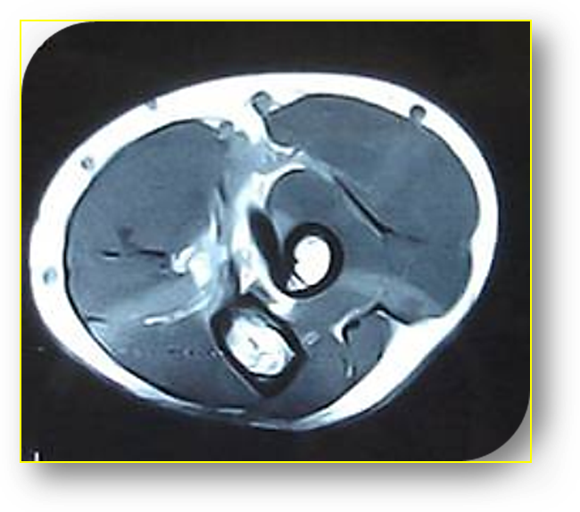 | 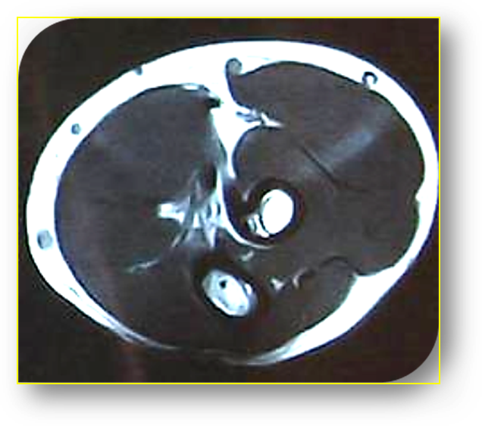  مهمازُ عظميٌّ على الحدبةِ الكعبريَّةِ  Spur of Radial Tuberosity
الشّكل (1)
MRI للناحيَّةِ المرفقيَّةِ اليسرى
لاحظ عند مرتكز وتر العضلة ثنائيَّةِ الرُّؤوسِ العضديَّةِ (البنيةُ الحبليَّةُ سوداءُ اللَّون) على عظم الكعبرة وجودَ منطقةٍ عاليةِ الإشارةِ تشيرُ إلى مهماز عظميٍّ ناتئ ضمن مادَّةِ الوتر. كما تشيرُ المنطقةُ عاليةُ الإشارةِ في محيط الوتر إلى تجمُّعٍ لسائل ٍالتهابيٍّ في الكيسة المصليَّةِ الكعبريَّةِ- ثنائيَّةِ الرُّؤوسِ العضديَّةِ. قارن إشارةَ نقيِّ العظم للكعبرة مع مثيلتها الزنديَّة.

(من الأرشيف الخاصِّ بالجرَّاح)

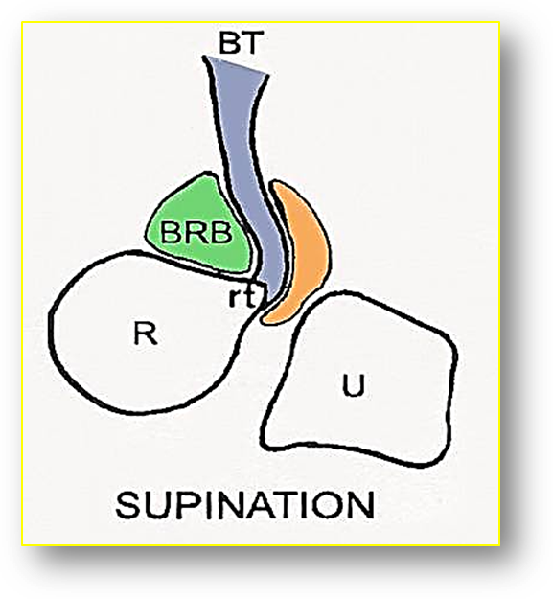 | 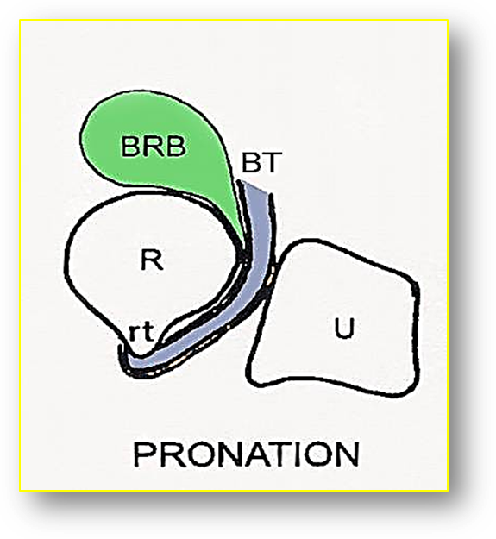
الشَّكل (2)
رسمٌ توضيحيٌّ لناحيةِ المرفقِ الأماميَّة
رسمٌ تمثيليٌّ يوضِّحُ العلاقةَ بينَ الكيسةِ المصليَّةِ الكعبريَّة- ثنائيَّةِ الرُّؤوس الـ (BRB)
والوترِ القاصي للعضلةِ ثنائيَّةِ الرُّؤوسِ العضديَّةِ الـ (BT)،
في وضعيتي الاستلقاءِ الـ Supination والكبِّ الـ Pronation لعظمي الزِّند (U) والكعبرة (R).

مناقشةُ الحالة:
تأتي أهميَّةُ هذه الحالَّةِ السَّريريَّةِ في أنَّها تلقي الضَّوءَ على واحدةٍ من أهمِّ الحالاتِ المرضيَّةِ العصيَّةِ على التَّشخيصِ السَّريريِّ والشُّعاعيِّ. فناحيةُ المرفقِ الأماميَّةُ غنيَّةٌ بمكوِّناتِها الحيويَّةِ. تتلاصقُ عناصرُها التَّشريحيَّةُ بحيثُ يصعُبُ تفريقُ مرضيَّاتِ أحدِها عن الأخرى؛ انظرِ الشَّكل (3).

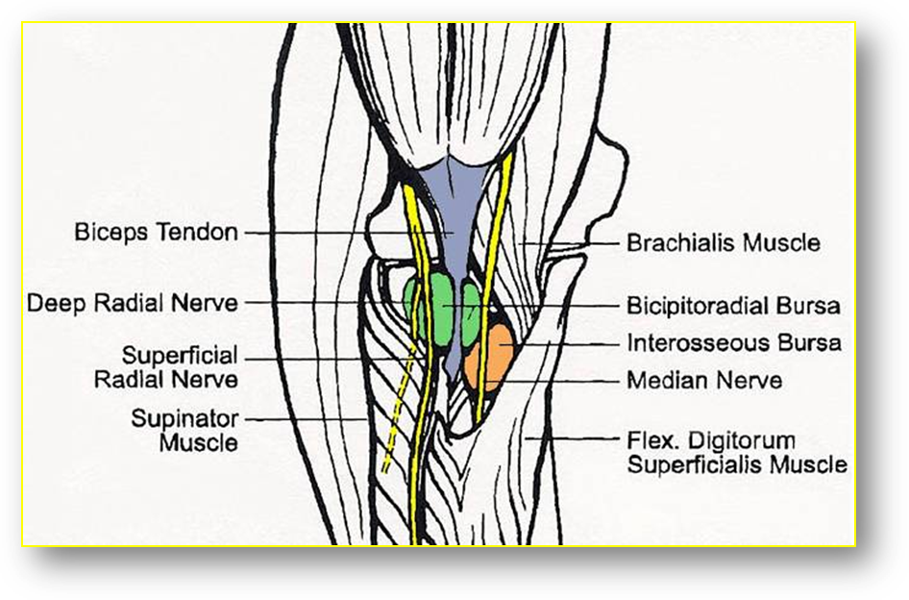
الشَّكل (3)
تشريحُ النَّاحيةِ المرفقيَّةِ الأماميَّة
لاحظ إحاطةَ الكيسةِ المصليَّةِ الكعبريَّة– ثنائيَّةِ الرُّؤوسِ الـ Bicipitoradial Bursa (اللَّون الأخضر)
بوترِ العضلة ثنائيَّةِ الرُّؤوسِ العضديَّة (اللَّون الأزرق الفاتح).
كما نجد قربَ البُنى العصبيَّةِ (العصب المتوسِّط الـ Median Nerve، العصب الكعبريِّ الـ Radial Nerve وفرعيه) من الكيسة المصليَّة.
سأتناولُ في الآتي من القولِ التَّشخيصَ التَّفريقيَّ الـ Differential Diagnosis، آليةَ الأذيَّةِ بوجودِ مهمازٍ عظميٍّ على الحدبة الكعبريَّةِ، ثُمَّ أختمُ بكلمةٍ في التَّشخيصِ الشُّعاعيِّ لمرضيَّاتِ الوترِ البعيدِ للعضلةِ ثنائيَّةِ الرُّؤوسِ العضديَّة.
تتماهى سريريَّاتُ التهابِ الكيسةِ المصليَّةِ الكعبريَّةِ- ثنائيَّةِ الرُّؤوسِ والتَّمزُّقَ الجزئيَّ لوترِ العضلةِ ثنائيَّةِ الرُّؤوسِ العضديَّةِ. قد تكون الحدثيَّةُ الإلتهابيَّةُ في الكيسةِ سبباً لتمزُّقِ وترِ العضلةِ الجزئيِّ، والعكسُ صحيح. الغالبُ أن يترافقا بحيثُ يُعتبرُ وجودُ إحداها مدعاةً للبحثِ عن وجودِ الأخرى.
تلتبسُ الأعراضُ السَّريريَّةُ لالتهابِ الكيسةِ مع تلك العائدةِ إلى مرضيَّاتِ المفصلِ الكعبريِّ- الزِّنديِّ العلويِّ
الـ Upper Radioulnar Joint أو المفصلِ العضديِّ- الكعبريِّ الـ Humeroradial Joint. قد يُضافُ على المشهد السَّريريِّ لالتهابِ الكيسةِ أعراضٌ عصبيَّة انضغاطيَّة و/أو تخريشيَّة للعصبِ المتوسط و/أو العصب الكعبريِّ الجارين. والحالةُ هذه، قد تتصدَّرُ الأعراضُ العصبيَّةُ اللَّوحةَ السَّريريَّةَ رغمَ كونِ الأولى هي الأساس للثَّانية.
أَّما فيما خصَّ مهمازَ الـ Spur الحدبةِ الكعبريَّةِ، فقد يبقى بدون أعراضٍ سريريَّة. لكنَّ الغالبَ، وهي الحالُ هنا، أنَّه سيرخي بظلالٍ كئيبةٍ على وتر العضلةِ ثنائيَّةِ الرُّؤوسِ العضديِّةِ و/أو الكيسةِ المصليَّةِ الكعبريَّةِ- ثنائيَّةِ الرُّؤوس؛ انظرِ الشَّكل (4).
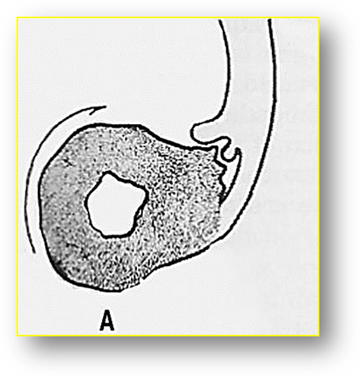 | 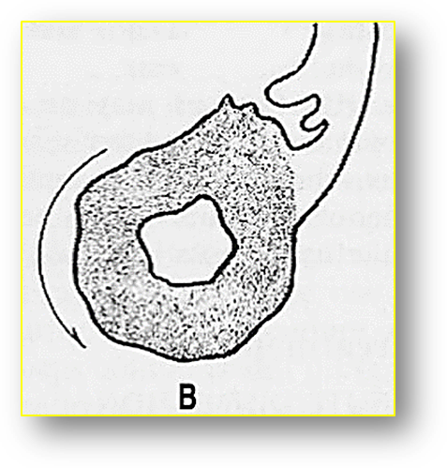
الشَّكل (4)
مهمازُ الحدبةِ الكعبريَّةِ عاملُ حتٍّ وتعريةٍ لوترِ العضلةِ
الشَّكل (A): عندَ كبِّ السَّاعدِ، ينغرسُ المهمازُ في كتلةِ الوتر مسبِّباً تمزُّقِه؛ الذي قد يكونُ مجهريَّاً بدايةً ثمَّ يصبحُ جليَّاً وأحياناً تامَّاً بغيابِ التَّدبير.
الشَّكل (B): بالمقابل في وضعيَّةِ استلقاءِ السَّاعدِ، يتحرَّرُ الوترُ من المهماز. إنَّ تواليَ عمليتيِّ الكبِّ والاستلقاء مع ما يرافقُها من دورانٍ للحدبةِ الكعبريَّةِ نحو الخلف والأمام بالتَّرتيب كفيلتان بإتمامِ مهمَّةِ المهازِ في تمزيق وترِ العضلة.
التَّصويرُ الشعُّاعيُّ البسيطُ لا يقدِّمُ إضافاتٍ هامَّةً في تأكيدِ التَّشخيصِ السَّريريِّ لالتهاب الكيسة المصليَّةِ الكعبريَّةِ- ثنائيَّةِ الرُّؤوسِ أو لأذيَّاتِ الوترِ القاصي للعضلة ثنائيَّةِ الرُّؤوسِ العضديَّة. يُعتبرُ الـ MRI الخيارَ الأمثلَ في هكذا مقامٍ وعظيمِ مقال.
من أجل رؤيةٍ أفضلَ وكاملةٍ للوترِ والبُنى المحيطةِ به، يُوضعُ المريضُ بوضعيةِ الاستلقاءِ البطنيِّ،
والكتفُ بوضعيةِ فرط التَّبعيد الـ Abduction (180 درجة)، والمرفقُ في وضعيةِ الثَّني الـ Flexion بزاويةٍ قائمة، والسَّاعدُ في وضعية الاستلقاءِ بحيثُ ينظرُ إبهامُ اليدِ في جهةِ الإصابةِ إلى الأعلى؛ انظرِ الشَّكل (5).

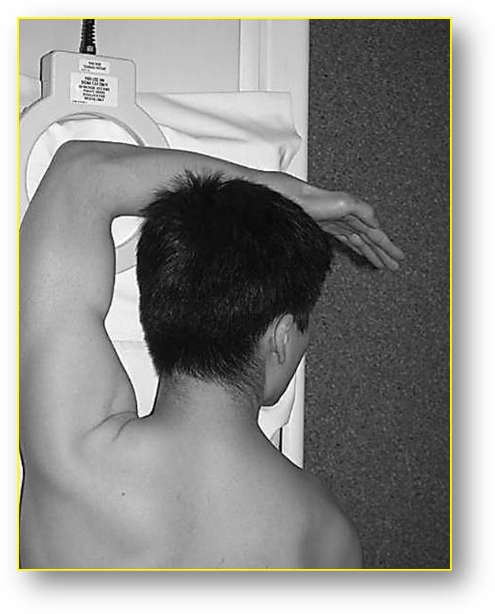
الشَّكل (5)
التَّصويرُ بالرَّنينِ المغناطيسيِّ، مرفقُ أيسر
MRI, Left Elbow
من أجل رؤيةٍ أفضلَ وكاملةٍ للوترِ البعيدِ للعضلةِ ثنائيَّةِ الرُّؤوسِ العضليَّةِ والبُنى المحيطةِ به،
يُوضعُ المريضُ بوضعيةِ الاستلقاءِ البطنيِّ، والكتفُ بوضعيةِ فرط التَّبعيد الـ Abduction (180 درجة)،
والمرفقُ في وضعيةِ الثَّني الـ Flexion بزاويةٍ قائمة، والسَّاعدُ في وضعية الاستلقاءِ بحيثُ ينظرُ إبهامُ اليدِ في جهةِ الإصابةِ إلى الأعلى.
في الغالب، يكفي الحدسُ السَّريريُّ في تشخيص أذيَّاتِ المُرتكزِ البعيدِ للعضلة ثنائيَّةِ الرُّؤوسِ العضديَّة.
بالتَّالي، يمكنُ تطبيقُ تجربةٍ علاجيَّةٍ ما مع هامشِ خطأٍ ما. كما ويمكنُ الانتقالُ من تجربةٍ علاجيَّةٍ إلى أخرى دون تبعاتٍ تُذكر. لكن مع رياضيٍّ مُحترفٍ من الدَّرجةِ الأولى، كحالِ مريضنا، تُستنسبُ المعاييرُ وتختلفُ المقاربةُ.
إذ يصبحُ لزاماً علينا تأكيدُ التَّشخيصِ شعاعيَّاً بالـ MRI، وتمحيصُ كلِّ الاحتمالاتِ العلاجيَّةِ قبلاً، ثُمَّ تنفيذُ الأكثرِ صلاحاً في نهاية المطاف. فمستقبلُ المريضِ الرِّياضيُّ، المهنيُّ، وبالنَّتيجةِ النَّفسيُّ هي من نقاربُ في هكذا حال. هنا، يضيقُ هامشُ الخطأ ويقتربُ من الصَّفرِ أو هكذا يجبُ.
..........................................................................................................................................في سياقاتٍ أخرى، أنصحُ بقراءةِ المقالاتِ التَّاليةِ:
 | أذيَّاتُ العصبونِ المُحرِّكِ العلويِّ، الفيزيولوجيا المرضيَّةُ للأعراضِ والعلاماتِ السَّريريَّةِ  Upper Motor Neuron Injuries, Pathophysiology of Symptomatology
- | هل يفيدُ التَّداخلُ الجراحيُّ الفوريُّ في أذيَّاتِ النخاعِ الشَّوكيِّ وذيلِ الفرس الرضَّيَّةِ؟
 | مقاربةُ العصبِ الوركيِّ جراحيَّاً في النَّاحيةِ الإليويَّة.. المدخلُ عبرَ أليافِ العضلةِ الإليويَّةِ العظمى مقابلَ المدخلِ التَّقليديِّ Trans- Gluteal Approach of Sciatic Nerve vs. The Traditional Approaches
النقل العصبيّ، بين مفهوم قاصر وجديد حاضر
The Neural Conduction.. Personal View vs. International View
 | في النقل العصبي، موجاتُ الضَّغطِ العاملة Action Pressure Waves
 | في النقل العصبي، كموناتُ العمل Action Potentials
 | وظيفةُ كموناتِ العمل والتيَّاراتِ الكهربائيَّةِ العاملة
 | في النقل العصبي، التيَّاراتُ الكهربائية العاملة Action Electrical Currents
 | الأطوارُ الثَّلاثةُ للنقل العصبيِّ
 | المستقبلات الحسيّة، عبقريّة الخلق وجمال المخلوق
 | النقل في المشابك العصبيّة The Neural Conduction in the Synapses
 | عقدة رانفييه، ضابطة الإيقاع The Node of Ranvier, The Equalizer
 | وظائفُ عقدةِ رانفيه The Functions of Node of Ranvier
 | وظائفُ عقدةِ رانفيه، الوظيفةُ الأولى في ضبطِ معايير الموجةِ العاملةِ
 | وظائفُ عقدةِ رانفيه، الوظيفةُ الثَّانية في ضبطِ مسار الموجةِ العاملةِ
 | وظائفُ عقدةِ رانفيه، الوظيفةُ الثَّالثةُ في توليدِ كموناتِ العمل
 | في فقه الأعصاب، الألم أولاً The Pain is First
 | في فقه الأعصاب، الشكل.. الضرورة The Philosophy of Form
 | تخطيط الأعصاب الكهربائي، بين الحقيقي والموهوم
 | الصدمة النخاعيّة (مفهوم جديد) The Spinal Shock (Innovated Conception)
 | أذيّات النخاع الشوكيّ، الأعراض والعلامات السريريّة، بحثٌ في آليات الحدوث The Spinal Injury, The Symptomatology
 | الرّمع Clonus
 | اشتدادُ المنعكس الشوكي Hyperactive Hyperreflexia
 | اتِّساعُ باحةِ المنعكس الشوكي الاشتدادي Extended Reflex Sector
 | الاستجابة ثنائية الجانب للمنعكس الشوكي الاشتدادي Bilateral Responses
 | الاستجابةُ الحركيَّةُ العديدة للمنعكس الشوكي Multiple Motor Responses
التنكّس الفاليري، يهاجم المحاور العصبيّة الحركيّة للعصب المحيطي.. ويعفّ عن محاوره الحسّيّة
Wallerian Degeneration, Attacks the Motor Axons of Injured Nerve and Conserves its Sensory Axons
 | التَّنكُّسُ الفاليري، رؤيةٌ جديدةٌ Wallerian Degeneration (Innovated View)
 | التَّجدُّدُ العصبيُّ، رؤيةٌ جديدةٌ Neural Regeneration (Innovated View)
 | المنعكساتُ الشوكيَّةُ، المفاهيمُ القديمة Spinal Reflexes, Ancient Conceptions
 | المنعكساتُ الشَّوكيَّةُ، تحديثُ المفاهيم Spinal Reflexes, Innovated Conception
 | خُلقتِ المرأةُ من ضلع الرّجل، رائعةُ الإيحاء الفلسفيّ والمجازِ العلميّ
 | المرأةُ تقرِّرُ جنسَ وليدها، والرّجل يدّعي!
 | الرُّوحُ والنَّفسُ.. عَطيَّةُ خالقٍ وصَنيعةُ مخلوقٍ
 | خلقُ السَّماواتِ والأرضِ أكبرُ من خلقِ النَّاس.. في المرامي والدَلالات
 | تُفَّاحة آدم وضِلعُ آدمَ، وجهان لصورةِ الإنسان.
 | حــــــــــوَّاءُ.. هذه
 | سفينةُ نوح، طوق نجاة لا معراجَ خلاص
 | المصباح الكهربائي، بين التَّجريدِ والتَّنفيذ رحلة ألفِ عام
 | هكذا تكلّم ابراهيمُ الخليل
 | فقهُ الحضاراتِ، بين قوَّةِ الفكرِ وفكرِ القوَّةِ
 | العِدَّةُ وعِلَّةُ الاختلاف بين مُطلَّقةٍ وأرملةٍ ذواتَي عفاف
 | تعدُّدُ الزَّوجاتِ وملكُ اليمين.. المنسوخُ الآجلُ
 | الثَّقبُ الأسودُ، وفرضيَّةُ النَّجمِ السَّاقطِ
 | جُسيمُ بار، مفتاحُ أحجيَّةِ الخلقِ
 | صبيٌّ أم بنتٌ، الأمُّ تُقرِّرُ!
 | القدمُ الهابطة، حالةٌ سريريَّةٌ
 | خلقُ حوَّاءَ من ضلعِ آدمَ، حقيقةٌ أم أسطورةٌ؟
 | شللُ الضَّفيرةِ العضديَّةِ الولاديُّ Obstetrical Brachial Plexus Palsy
 | الأذيَّاتُ الرَّضَّيَّةُ للأعصابِ المحيطيَّةِ (1) التَّشريحُ الوصفيُّ والوظيفيُّ
 | الأذيَّاتُ الرَّضَّيَّةُ للأعصابِ المحيطيَّةِ (2) تقييمُ الأذيَّةِ العصبيَّةِ
 | الأذيَّاتُ الرَّضَّيَّةُ للأعصابِ المحيطيَّةِ (3) التَّدبيرُ والإصلاحُ الجراحيُّ
 | الأذيَّاتُ الرَّضَّيَّةُ للأعصابِ المحيطيَّةِ (4) تصنيفُ الأذيَّةِ العصبيَّةِ
 | قوسُ العضلةِ الكابَّةِ المُدوَّرةِ Pronator Teres Muscle Arcade
 | شبيهُ رباطِ Struthers... Struthers- like Ligament
 | عمليَّاتُ النَّقلِ الوتريِّ في تدبير شللِ العصبِ الكعبريِّ Tendon Transfers for Radial Palsy
 | من يُقرِّرُ جنسَ الوليد (مُختصرٌ)
 | ثالوثُ الذَّكاءِ.. زادُ مسافرٍ! الذَّكاءُ الفطريُّ، الإنسانيُّ، والاصطناعيُّ.. بحثٌ في الصِّفاتِ والمآلاتِ
 | المعادلاتُ الصِّفريَّةُ.. الحداثةُ، مالها وما عليها
 | متلازمة العصب بين العظام الخلفي Posterior Interosseous Nerve Syndrome
 | المُنعكسِ الشَّوكيُّ، فيزيولوجيا جديدةٌ Spinal Reflex, Innovated Physiology
 | المُنعكسِ الشَّوكيُّ الاشتداديُّ، في الفيزيولوجيا المرضيَّة Hyperreflex, Innovated Pathophysiology
 | المُنعكسِ الشَّوكيُّ الاشتداديُّ (1)، الفيزيولوجيا المرضيَّة لقوَّةِ المنعكس Hyperreflexia, Pathophysiology of Hyperactive Hyperreflex
 | المُنعكسِ الشَّوكيُّ الاشتداديُّ (2)، الفيزيولوجيا المرضيَّة للاستجابةِ ثنائيَّةِ الجانبِ للمنعكس Hyperreflexia, Pathophysiology of Bilateral- Response Hyperreflex
 | المُنعكسُ الشَّوكيُّ الاشتداديُّ (3)، الفيزيولوجيا المرضيَّةُ لاتِّساعِ ساحةِ العمل Extended Hyperreflex, Pathophysiology
 | المُنعكسُ الشَّوكيُّ الاشتداديُّ (4)، الفيزيولوجيا المرضيَّةُ للمنعكسِ عديدِ الإستجابةِ الحركيَّةِ Hyperreflexia, Pathophysiology of Multi-Response hyperreflex
 | الرَّمع (1)، الفرضيَّةُ الأولى في الفيزيولوجيا المرضيَّةِ
 | الرَّمع (2)، الفرضيَّةُ الثَّانية في الفيزيولوجيا المرضيَّةِ
 | خلقُ آدمَ وخلقُ حوَّاءَ، ومن ضلعِه كانت حوَّاءُ Adam & Eve, Adam's Rib
 | جسيمُ بار، الشَّاهدُ والبصيرةُ Barr Body, The Witness
 | جدليَّةُ المعنى واللَّامعنى
 | التَّدبيرُ الجراحيُّ لليدِ المخلبيَّة Surgical Treatment of Claw Hand (Brand Operation)
 | الانقسامُ الخلويُّ المُتساوي الـ Mitosis
 | المادَّةُ الصِّبغيَّة، الصِّبغيُّ، الجسمُ الصِّبغيُّ الـ Chromatin, Chromatid, Chromosome
 | المُتمِّماتُ الغذائيَّةُ الـ Nutritional Supplements، هل هي حقَّاً مفيدةٌ لأجسامنا؟
 | الانقسام الخلويُّ المُنصِّف الـ Meiosis
 | فيتامين د Vitamin D، ضمانةُ الشَّبابِ الدَّائم
 | فيتامين ب6 Vitamin B6، قليلُهُ مفيدٌ.. وكثيرُهُ ضارٌّ جدَّاً
 | وَالمهنةُ.. شهيدٌ، من قصصِ البطولةِ والفداء
 | الثَّقبُ الأسودُ والنَّجمُ الَّذي هوى
 | خلقُ السَّماواتِ والأرضِ، فرضيَّةُ الكونِ السَّديميِّ المُتَّصلِ
 | الجواري الكُنَّسُ الـ Circulating Sweepers
 | عندما ينفصِمُ المجتمعُ.. لمن تتجمَّلين هيفاءُ؟
 | التَّصنيعُ الذَّاتي لمفصلِ المرفقِ Elbow Auto- Arthroplasty
 | الطُّوفانُ الأخيرُ، طوفانُ بلا سفينةِ
 | كَشْفُ المَستُورِ.. مَعَ الاسمِ تَكونُ البِدَايةُ، فتَكونُ الهَويَّةُ خَاتِمةَ الحِكايةِ
 | مُجتمعُ الإنسان! أهوَ اجتماعُ فطرة، أمِ اجتماعُ ضرورة، أم اِجتماعُ مصلحةٍ؟
 | عظمُ الصَّخرةِ الهوائيُّ Pneumatic Petrous
 | خلعٌ ولاديٌّ ثُنائيُّ الجانبِ للعصبِ الزَّنديِّ Congenital Bilateral Ulnar Nerve Dislocation
 | حقيقتان لا تقبلُ بهُنَّ حوَّاءُ
 | إنتاجُ البُويضاتِ غيرِ المُلقَّحات الـ Oocytogenesis
 | إنتاجُ النِّطافِ الـ Spermatogenesis
 | أمُّ البنات، حقيقةٌ هيَ أمْ هيَ محضُ تُرَّهات؟!
 | أمُّ البنين! حقيقةٌ لطالما ظَننتُها من هفواتِ الأوَّلين
 | غّلّبةُ البنات، حوَّاءُ هذهِ تلِدُ كثيرَ بناتٍ وقليلَ بنين
 | غَلَبَةُ البنين، حوَّاءُ هذهِ تلِدُ كثيرَ بنينَ وقليلَ بنات
 | ولا أنفي عنها العدلَ أحياناً! حوَّاءُ هذه يكافئُ عديدُ بنيها عديدَ بُنيَّاتِها
 | المغنيزيوم بانٍ للعظامِ! يدعمُ وظيفةَ الكالسيوم، ولا يطيقُ مشاركتَه
 | لآدمَ فعلُ التَّمكين، ولحوَّاءَ حفظُ التَّكوين!
 | هَذَيانُ المفاهيم (1): هَذَيانُ الاقتصاد
 | المغنيزيوم (2)، معلوماتٌ لا غنى عنها
مُعالجةُ تناذرِ العضلةِ الكمثريَّةِ بحقنِ الكورتيزون (مقاربةٌ شخصيَّةٌ)
Piriformis Muscle Injection (Personal Approach)
مُعالجةُ تناذرِ العضلةِ الكمثريَّةِ بحقنِ الكورتيزون (مقاربةٌ شخصيَّةٌ)( عرضٌ موسَّعٌ)
Piriformis Muscle Injection (Personal Approach)
 | فيروسُ كورونا المُستجدُّ.. من بعدِ السُّلوكِ، عينُهُ على الصِّفاتِ
 | هَذَيانُ المفاهيم (2): هَذَيانُ اللَّيلِ والنَّهار
 | كادَتِ المَرأةُ أنْ تَلِدَ أخاهَا، قولٌ صَحيحٌ لكنْ بنكهَةٍ عَربيَّة
 | متلازمةُ التَّعبِ المزمن Fibromyalgia
 | طفلُ الأنبوبِ، ليسَ أفضلَ المُمكنِ
 | الحُروبُ العبثيَّةُ.. عَذابٌ دائمٌ أمْ اِمتحانٌ مُستدامٌ؟
 | العَقلُ القيَّاسُ وَالعَقلُ المُجرِّدُ.. في القِياسِ قصُورٌ، وَفي التَّجريدِ وصُولٌ
 | الذِّئبُ المُنفردُ، حينَ يُصبحُ التَّوحُّدُ مَفازةً لا محضَ قَرارٍ!
 | علاجُ الإصبع القافزة الـ Trigger Finger بحقنِ الكورتيزون موضعيَّاً
 | وحشُ فرانكنشتاين الجديدُ.. القديمُ نكبَ الأرضَ وما يزالُ، وأمَّا الجديدُ فمنكوبُهُ أنتَ أساساً أيُّها الإنسان!
 | اليدُ المخلبيَّةُ، الإصلاحُ الجراحيُّ (عمليَّةُ براند) Claw Hand (Brand Operation)
 | سعاةُ بريدٍ حقيقيُّون.. لا هواةُ ترحالٍ وهجرةٍ
 | فيروسُ كورُونَا المُستَجِدُّ (كوفيد -19): منْ بَعدِ السُّلوكِ، عَينُهُ عَلى الصِّفاتِ
 | علامة هوفمان Hoffman Sign
 | الأُسْطورَةُ الحَقِيقَةُ الهَرِمَةُ.. شمشونُ الحكايةُ، وسيزيفُ الإنسانُ
 | التَّنكُّسُ الفاليري التَّالي للأذيَّةِ العصبيَّةِ، وعمليَّةُ التَّجدُّدِ العصبيِّ
 | التَّصلُّبُ اللُّويحيُّ المُتعدِّدُ: العلاقةُ السَّببيَّةُ، بين التَّيَّارِ الغلفانيِّ والتَّصلُّبِ اللُّويحيِّ المُتعدِّد؟
 | الورمُ الوعائيُّ في الكبدِ: الاستئصالُ الجراحيُّ الإسعافيُّ لورمٍ وعائيٍّ كبديٍّ عرطلٍ بسببِ نزفٍ داخلَ كتلةِ الورم
 | مُتلازمةُ العضلةِ الكابَّةِ المدوَّرة Pronator Teres Muscle Syndrome
أذيَّاتُ ذيلِ الفرسِ الرَّضِّيَّةُ، مقاربةٌ جراحيَّةٌ جديدةٌ
Traumatic Injuries of Cauda Equina, New Surgical Approach
 | الشَّللُ الرُّباعيُّ.. موجباتُ وأهدافُ العلاجِ الجراحيِّ.. التَّطوُّراتُ التَّاليةُ للجراحة- مقارنةٌ سريريَّةٌ وشعاعيَّةٌ
 | تضاعفُ اليدِ والزِّندِ Ulnar Dimelia or Mirror Hand
 | مُتلازمةُ نفقِ الرِّسغِ تنهي التزامَها بقطعٍ تامٍّ للعصبِ المتوسِّط
 | ورمُ شوان في العصبِ الظَّنبوبيِّ الـ Tibial Nerve Schwannoma
 | ورمُ شوان أمامَ العجُز Presacral Schwannoma
 | ميلانوما جلديَّةٌ خبيثةٌ Malignant Melanoma
 | ضمورُ إليةِ اليدِ بالجهتين، غيابٌ خلقيٌّ معزولٌ ثنائيُّ الجانب Congenital Thenar Hypoplasia
 | مُتلازمةُ الرَّأسِ الطَّويلِ للعضلةِ ذاتِ الرَّأسين الفخذيَّةِ The Syndrome of the Long Head of Biceps Femoris

1/3/2012
حُدِّثَ المقالُ 16/12/2021

